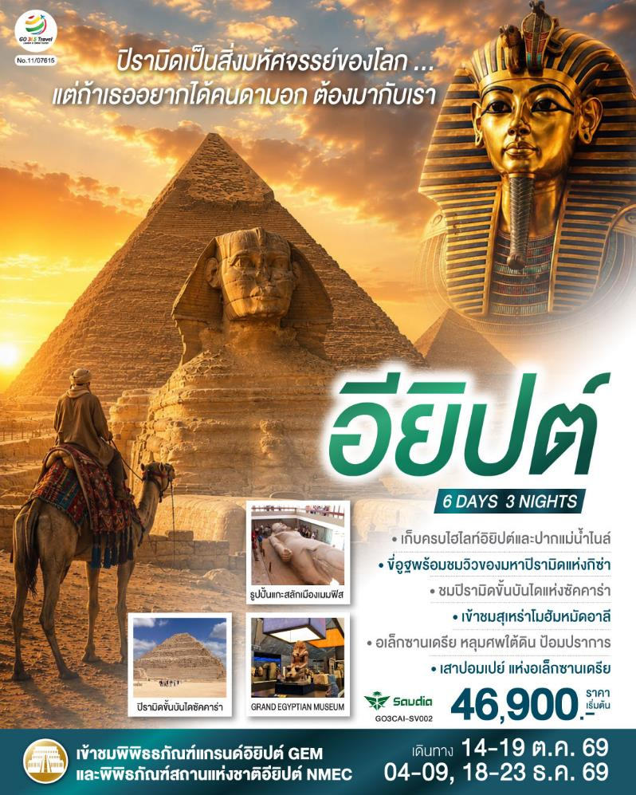

ปิรามิดเป็นสิ่งมหัศจรรย์..แต่ถ้าเธอ
อยากได้คนดามอก ต้องมากับเรา
อียิปต์ 6 วัน 3 คืน
โดยสายการบิน Saudia (SV)


วัน | โปรแกรมการเดินทาง | เช้า | เที่ยง | ค่ำ | โรงแรมที่พัก
1 | สนามบินสุวรรณภูมิ |  |  | ✈ | -
2 | สุวรรณภูมิ - สนามบินเจดด้า - ไคโร – พิพิธภัณฑ์สถานแห่งชาติอียิปต์ - ป้อมปราการไคโร - สุเหร่าแห่งโมฮัมหมัดอาลี - มัสยิดอัมร์ อิบน์ อัล-อัส | ✈ |  |  | Azal Pyramids Cairo หรือเทียบเท่า
3 | ไคโร - เมมฟิส – พิพิธภัณฑ์มิท ราฮินา - ซัคคาร่า พีระมิดขั้นบันได – พีระมิดโค้ง – พีระมิดแดง - ไคโร |  |  |  | Azal Pyramids Cairo หรือเทียบเท่า
4 | ไคโร - กิซ่า - มหาปิรามิดแห่งกิซ่า - มหาสฟิงซ์ - กิจกรรมขี่อูฐ - พิพิธภัณฑ์แกรนด์อียิปต์ (GEM) - ตลาดข่านเอลคาลีลี |  |  |  | Azal Pyramids Cairo หรือเทียบเท่า
5 | ไคโร - อเล็กซานเดรีย - หลุมศพใต้ดินแห่งอเล็กซานเดรีย - เสาปอมเปย์ - ห้องสมุดอเล็กซานเดรีย - ป้อมปราการ - สาธิตทำกระดาษปาปิรุส -สนามบิน  อเล็กซานเดรีย - สนามบินเจดดาห์ |  |  | ✈ | -
6 | เจดด้า - สนามบินสุวรรณภูมิ | ✈ | ✈ | ✈ | -

กําหนดวันเดินทาง | ผู้ใหญ่พัก 2-3 ท่าน  ท่านละ | พักเดี่ยว  เพิ่มท่านละ | ราคาทัวร์กรณีมีตั๋วเครื่องบิน  (Join Land) | ราคาเด็กอายุไม่เกิน 11 ขวบ พักกับผู้ใหญ่  2 ท่าน  (ไม่เสริมเตียง)
14-19 ต.ค.69 | 46,900 | 5,900 | 26,900 | 41,900
4-9 ธ.ค.69 | 47,900 | 5,900 | 25,900 | 41,900
18-23 ธ.ค.69 | 47,900 | 5,900 | 25,900 | 41,900
โปรแกรมอาจจะมีการปรับเปลี่ยนตามความเหมาะสมของสภาพอากาศและฤดูกาล
วีซ่าอียิปต์ใช้เวลาในการพิจารณาประมาณ 35-45 วัน
Visa on Arrival: สำหรับผู้ที่ถือวีซ่าออสเตรเลีย, แคนาดา, นิวซีแลนด์, อเมริกา, ญี่ปุ่น, สหราชอาณาจักร หรือประเทศในเขตเชงเก้น ที่ยังไม่หมดอายุและผ่านการใช้งานแล้ว
สามารถทำ visa on arrival ได้
ราคาทัวร์ข้างต้นยังไม่รวมค่าทิปมัคคุเทศก์ท้องถิ่นและคนขับรถรวม 25 USD/ท่าน/ทริป
ราคาทัวร์ข้างต้นยังไม่รวมค่าทิปหัวหน้าทัวร์จากเมืองไทย 18 USD/ท่าน/ทริป

วันแรก |  |  | สนามบินสุวรรณภูมิ
22.30 น. |  |  | คณะพร้อมกัน ณ สนามบินสุวรรณภูมิ อาคารผู้โดยสารระหว่างประเทศ สายการบิน Saudia (SV) เจ้าหน้าที่คอยต้อนรับและอำนวยความสะดวก  *กำหนดการเดินทาง เดือน ธ.ค.69 เที่ยวบินที่ SV 849 ปรับเวลาออกจากเดินทางออกจากสนามบินสุวรรณภูมิ เวลา 01.15 น. ดังนั้นปรับเวลานัดหมายที่สนามบินสุวรรณภูมิเป็นเวลา 21.30 น.*
วันที่สอง |  |  | สุวรรณภูมิ - สนามบินเจดด้า - ไคโร – ป้อมปราการไคโร - สุเหร่าแห่งโมฮัมหมัดอาลี - มัสยิดอัมร์ อิบน์ อัล-อัส - พิพิธภัณฑสถานแห่งชาติอารยธรรมอียิปต์
01.50 น. |  |  | ออกเดินทางจากสนามบินสุวรรณภูมิ โดยสายการบิน Saudia เที่ยวบินที่ SV 849  *กำหนดการเดินทาง เดือน ธ.ค.69 เที่ยวบินที่ SV 849 ปรับเวลาออกจากเดินทางออกจากสนามบินสุวรรณภูมิ เวลา 01.15 น.*
06.00 น. |  |  | เดินทางถึงเมืองเจดดาห์ ประเทศซาอุดิอาระเบีย เพื่อรอเปลี่ยนเครื่อง  *กำหนดการเดินทาง เดือน ธ.ค.69 เที่ยวบินที่ SV 849 ปรับเวลาเดินทางถึงสนามบินเจดดาห์ เวลา 06.15 น.*
09.10 น. |  |  | ออกเดินทางจากสนามบินเมืองเจดดาห์ โดยสายการบิน Saudia เที่ยวบินที่ SV 301
11.20 น. |  |  | เดินทางถึงสนามบินไคโร ประเทศอียิปต์ (Egypt)  *กำหนดการเดินทาง เดือน ธ.ค.69 เที่ยวบินที่ SV 301 ปรับเวลาเดินทางถึงสนามบินไคโร เวลา 10.25 น.*  นำท่านผ่านพิธีการตรวจคนเข้าเมือง และศุลกากรแล้ว (เวลาท้องถิ่นช้ากว่าประเทศไทย 4 ชั่วโมง)
กลางวัน |  |  | รับประทานอาหารกลางวัน ณ ภัตตาคารพื้นเมือง
บ่าย |  |  | นำท่านชม ป้อมปราการไคโรซิทาเดล (Cairo Citadel) หรือ ป้อมปราการซาลาดิน (Citadel of Saladin) เป็นหนึ่งในสถานที่ท่องเที่ยวทางประวัติศาสตร์ที่สำคัญที่สุดในกรุงไคโร ประเทศอียิปต์ สร้างขึ้นในปี ค.ศ.1176 โดย กษัตริย์ซาลาดิน โดยใช้หินจากพีรามิดมาสร้างกำแพงเพื่อเป็นป้อมปราการป้องกันประเทศจากสงครามครูเสด ตั้งอยู่บนเนินเขามุกัตตัม (Mokattam Hills) ซึ่งเป็นจุดยุทธศาสตร์ที่สามารถมองเห็นทัศนียภาพของเมืองได้แบบพาโนรามา และได้รับการขึ้นทะเบียนเป็นมรดกโลกโดย UNESCO สามารถมองเห็นทิวทัศน์ของกรุงไคโร สุเหร่า พิพิธภัณฑ์ สถานที่สำคัญทางประวัติศาสตร์อีกมากมาย เข้าสู่ภายในนำท่านถ่ายรูป สุเหร่าแห่งโมฮัมหมัดอาลี (The Mohammad Ali Mosque) สร้างขึ้นในปี ค.ศ. 1830 และแล้วเสร็จในปี ค.ศ. 1857 เป็นสุเหร่าที่ใหญ่และสูงที่สุดในกรุงไคโร ตัวอาคารสร้างจากหินอลาบาสเตอร์ (Alabaster) ตรงกลางเป็นรูปสี่เหลี่ยมมีโดมขนาดใหญ่สูง 52 เมตร เส้นผ่าศูนย์กลาง 21 เมตร ตกแต่งด้วยโคมไฟระย้างดงามตามแบบศิลปะอิสลาม ออกแบบโดยสถาปนิกชาวกรีกในแบบอย่างออตโตมัน หรือตุรกีในปัจจุบัน ภายในมีนาฬิกาบนลานในสุเหร่าซึ่งเป็นของขวัญในการแลกเปลี่ยนกับอนุสาวรีย์ปลายแหลมโอบิลิสก์ของรามเซส ที่ 2 เพื่อสร้างสัมพันธไมตรีระหว่างอียิปต์และฝรั่งเศส
 |  |  | จากนั้นนำท่านเข้าชม มัสยิดอัมร์ อิบน์ อัล-อัส (The Mosque of Amr ibn al-As) หนึ่งในมัสยิดที่เก่าแก่ที่สุดในอียิปต์และทวีปแอฟริกา ซึ่งตั้งอยู่ในย่านเมืองเก่าไคโร สามารถรองรับผู้มาสักการะได้มากถึง 4,000 คน สร้างขึ้นครั้งแรกในปีคริสตศักราช 641–642 และยังมีการบูรณะเพิ่มเติมเรื่อยมา ชื่อของมัสยิดตั้งชื่อตามผู้บัญชาการชาวอาหรับ อัมร์ อิบน์ อัล-อัส ที่พิชิตอียิปต์จากชาวโรมัน ในปี 641 เคยเป็นศูนย์กลางการเรียนรู้อิสลามที่สำคัญมานานกว่า 600 ปี
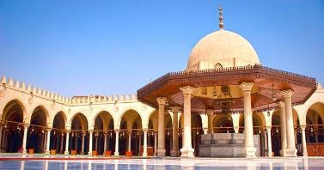
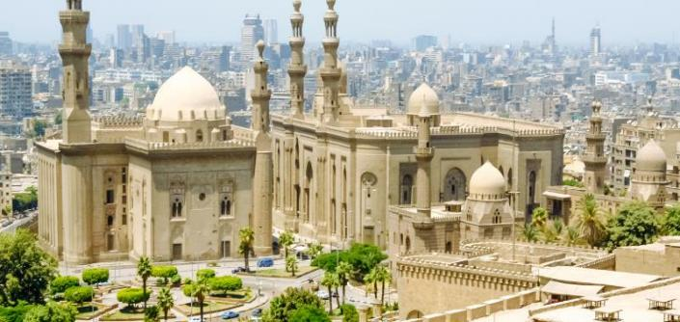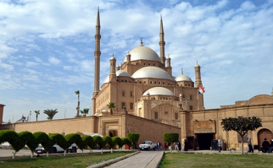
 |  |  | นําท่านเข้าชม พิพิธภัณฑ์สถานแห่งชาติอียิปต์ (NMEC National Museum of Egyptian Civilization) อันเลื่องชื่อ เป็นสถานที่ที่รวมศิลปวัตถุโบราณมากมาย เป็นสถานที่ที่รวมศิลปะวัตถุโบราณมากมาย พลาดไม่ได้!! นำท่านเข้าชม "ห้องโถงมัมมี่หลวง (Royal Mummies Gallery) จัดแสดงมัมมี่ของกษัตริย์และราชินีที่มีชื่อเสียงที่สุด 17 พระองค์ และราชินี 3 พระองค์ เช่น ฟาโรห์รามเสสที่ 2 (Ramses II) มหาราชผู้ยิ่งใหญ่ที่สุดองค์หนึ่งครองราชย์ยาวนาน 67 ปี และเป็นผู้สร้างวิหารอาบูซิมเบล, พระนางฮัตเชปซุต (Hatshepsut) ฟาโรห์หญิงผู้โด่งดังที่ปกครองอียิปต์อย่างรุ่งเรืองและแต่งตั้งตนเองเป็นกษัตริย์ เป็นต้น
ค่ำ |  |  | รับประทานอาหารค่ำ ณ ภัตตาคารจีน
ที่พัก |  |  | นำท่านเข้าสู่ที่พัก Azal Pyramids หรือเทียบเท่า
วันที่สาม |  |  | ไคโร – เมมฟิส – พิพิธภัณฑ์มิท ราฮินา - ซัคคาร่า พีระมิดขั้นบันได - ดาห์ชูร์ - พีระมิดโค้ง - พีระมิดแดง - ไคโร
เช้า |  |  | รับประทานอาหารเช้า ณ ห้องอาหารของโรงแรม
 |  |  | นำท่านเดินทางสู่ เมืองเมมฟิส (Memphis) เมืองหลวงแรกของอาณาจักรอียิปต์โบราณ เมื่อฟาโรห์นาเมอร์ (Narmer) ได้รวบรวมอาณาจักรอียิปต์รวมเป็นหนึ่งเดียวได้ นำท่านชม รูปแกะสลักขนาดยักษ์ ด้วยหินอลาบาสเตอร์ของฟาโรห์รามเสสที่ 2 (Ramesses II) ใน พิพิธภัณฑ์มิท ราฮินา MIT Rahina Museum ระหว่างทางยังมีต้นอินทผาลัมขึ้นเป็นแถวอย่างสวยงามอีกด้วย จากนั้นนำท่านเดินทางไปยัง เมืองโบราณซัคคาร่า (Saqqara) เพื่อชม พีระมิดขั้นบันได (Step Pyramid of Saqqara) หรือพีระมิดแห่งโจเซอร์ Pyramid of Djoser พีระมิดแห่งแรกในประวัติศาสตร์อียิปต์โบราณ และเป็นสิ่งก่อสร้างจากหินสกัดขนาดใหญ่ที่สุดและเก่าแก่ที่สุดในโลก พีระมิดนี้สร้างขึ้นในราชวงศ์ที่ 3 (ประมาณ 2,700 ปีก่อนคริสตกาล) เพื่อเป็นสุสานของฟาโรห์ซอเซอร์ (Djoser) ออกแบบโดยสถาปนิกอัจฉริยะนามว่า อิมโฮเทป (Imhotep) ซึ่งพลิกโฉมการสร้างสุสานจากเดิมที่เป็นรูปทรงกล่องสี่เหลี่ยมชั้นเดียว (Mastaba) ให้กลายเป็นการวางหินซ้อนกันขึ้นไปเป็นขั้นบันได 6 ชั้น สูงประมาณ 60 เมตร ซึ่งสิ่งก่อสร้างขนาดใหญ่ ยังเป็นต้นแบบของพีระมิดในยุคต่อมา
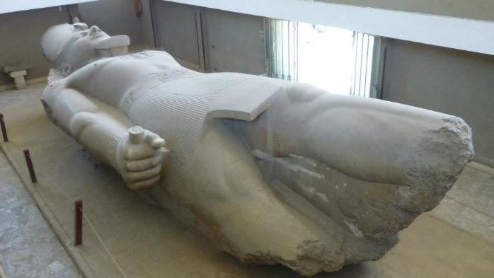
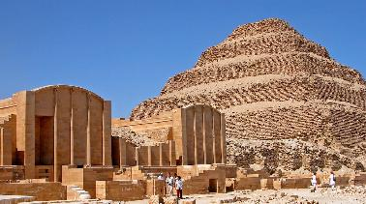
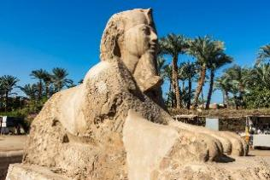
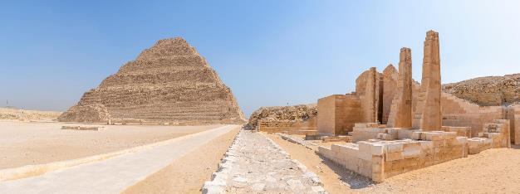
กลางวัน |  |  | รับประทานอาหารกลางวัน ณ ภัตตาคารพื้นเมือง
บ่าย |  |  | นำท่านเดินทางสู่ ดาห์ชูร์ (Dahshur) พื้นที่ตั้งสุสานโบราณระดับกษัตริย์ของอียิปต์โบราณ มีฐานะเป็นมรดกโลกทางวัฒนธรรมโดย UNESCO ตั้งอยู่บนที่ราบสูงทะเลทรายทางฝั่งตะวันตกของแม่น้ำไนล์ สถานที่แห่งนี้มีความสำคัญอย่างยิ่งทางประวัติศาสตร์ เพราะเป็นจุดเปลี่ยนผ่านของวิวัฒนาการการสร้างพีระมิด จากพีระมิดขั้นบันได (ที่ซัคคารา) ไปสู่พีระมิดทรงเหลี่ยมสมบูรณ์แบบ (ที่กีซา) โดยส่วนใหญ่เป็นผลงานการสร้างของ ฟาโรห์สเนฟรู (Sneferu) พระราชบิดาของฟาโรห์คูฟูผู้สร้างมหาพีระมิด นำท่านชม พีระมิดโค้ง Bent Pyramid พีระมิดที่สะท้อนถึงความพยายามครั้งแรกของคนโบราณในการสร้างพีระมิดผิวเรียบทรงเหลี่ยมสมบูรณ์แบบ ตัวพีระมิดมีมุมเอียงที่หักชันตรงช่วงครึ่งบน มีผิวหินปูนชั้นนอกหลงเหลืออสมบูรณ์ที่สุดในอียิปต์ และ พีระมิดแดง Red Pyramid พีระมิดทรงเหลี่ยมสมบูรณ์แบบแห่งแรกของโลกที่สร้างสำเร็จที่สร้างขึ้นต่อจากพีระมิดโค้ง โดยสร้างขึ้นจากหินปูนสีแดง
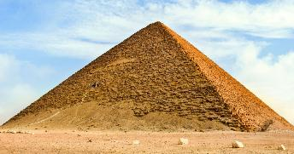
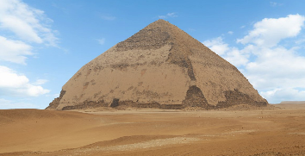
 |  |  | สมควรแก่เวลานำท่านเดินทางกลับสู่กรุงไคโร
ค่ำ |  |  | รับประทานอาหารค่ำ ณ ภัตตาคารพื้นเมือง
ที่พัก |  |  | นำท่านเข้าสู่ที่พัก Azal Pyramids หรือเทียบเท่า
วันที่สี่ |  |  | ไคโร - กิซ่า - มหาปิรามิดแห่งกิซ่า - มหาสฟิงซ์ - กิจกรรมขี่อูฐ - พิพิธภัณฑ์แกรนด์อียิปต์ (GEM) – ไคโร - ตลาดข่านเอล คาลิลี
เช้า |  |  | รับประทานอาหารเช้า ณ ห้องอาหารของโรงแรม
นำท่านเดินทางสู่ เมืองกีซ่า (Ginza) เมืองใหญ่อันดับ 3 ของประเทศอียิปต์ นำท่านเข้าชม มหาพีระมิดแห่งเมืองกีซ่า (Great Pyramid of Giza) คือ พีระมิดคูฟู (Khufu), พีระมิดคาเฟร (Khafre), พีระมิดเมนคูเร (Menkaure) โดยพีระมิดคูฟู นั้นเป็นพีระมิดที่ใหญ่และเก่าแก่ที่สุดในบรรดามหาพีระมิดแห่งเมืองกีซ่า เป็นที่บรรจุพระบรมศพของกษัตริย์คีออปส์ (Cheops) หรือ ฟาโรห์คูฟู (Khufu) แห่งราชวงศ์ที่ 4 ซึ่งปกครองอาณาจักรอียิปต์เมื่อประมาณกว่า 4,600 ปีมาแล้ว ใช้เวลาก่อสร้างทั้งสิ้นประมาณ 30 ปี และใช้แรงงานกว่าแสนคน ได้รับการยกย่องว่าเป็น 1 ใน 7 สิ่งมหัศจรรย์ของโลกยุคเก่าและเป็นหนึ่งเดียวในสิ่งมหัศจรรย์ยุคเก่าที่ยังคงอยู่ถึงปัจจุบัน
พิเศษ !! นำท่านขี่อูฐอย่างชาวเบดูอิน ทอดสายตาสู่ผืนทรายสุดลูกหูลูกตา พร้อมฉากหลังเป็นมหาพีระมิดอันยิ่งใหญ่ (รวมค่าขี่อูฐอยู่ในค่าทัวร์แล้วแต่ไม่รวมค่าทิป)
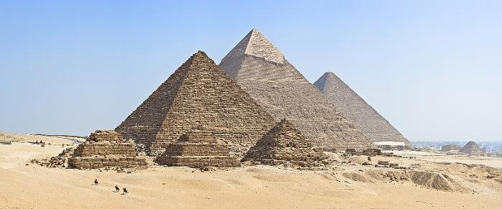
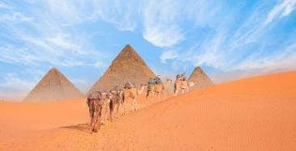
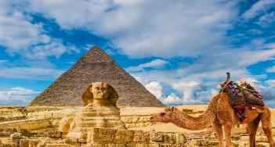
กลางวัน |  |  | รับประทานอาหารกลางวัน ณ ภัตตาคารพื้นเมือง
บ่าย |  |  | นำท่านเข้าชม พิพิธภัณฑ์แกรนด์อียิปต์ (GEM / Grand Egyptian Museum) คือ พิพิธภัณฑ์โบราณคดีแห่งใหม่ เป็นพิพิธภัณฑ์โบราณคดีที่ใหญ่ที่สุดในโลก ตั้งอยู่บนพื้นที่ประมาณ 480,000 ตารางเมตร ห่างจากมหาพีระมิดแห่งกีซาราว 2 กิโลเมตร สำหรับจัดแสดงโบราณวัตถุของอารยธรรมอียิปต์โบราณ ซึ่งรวมถึงสิ่งของที่ขุดค้นได้จากหลุมพระศพของฟาโรห์ตุตันคาเมนทั้งชุด ซึ่งหลายชิ้นเป็นการจัดแสดงเป็นครั้งแรก การจัดแสดง นิทรรศการจะครอบคลุมพื้นที่ประมาณหนึ่งในสามของพื้นที่พิพิธภัณฑ์ทั้งหมดที่แสดงโบราณวัตถุราว 100,000 ชิ้น จุดน่าสนใจคือการจัดแสดงครั้งแรกอย่างเต็มรูปแบบของวัตถุโบราณที่ขุดค้นได้จากสุสานฟาโรห์ตุตันคามุน ประกอบด้วยสิ่งของทั้งหมดประมาณ 5,000 ชิ้น และของที่ย้ายจากพิพิธภัณฑ์อียิปต์ในกรุงไคโร พิพิธภัณฑ์ในลักซอร์ มินยา โซฮัก อัสยูต เบนิ ซูเอฟ ฟายุม เดลต้า อเล็กซานเดรีย ชมหน้ากากทองคำของฟาโรห์ตุตันคาเมน (Tutankhamun) อันดังก้องโลก และสมบัติส่วนตัวอีกมากมายของพระองค์ อาทิเช่น เตียงบรรทม พัด ของเล่นต่างๆ รถศึกและบัลลังก์ทองคํา นอกจากนี้ท่านยังจะได้ชมสมบัติอันลํ้าค่าอื่นๆ อีกมากเช่น แหวน สร้อยข้อมือ สร้อยคอ ฝีมือ ประณีต สิ่งของทั้งหมดล้วนมีอายุเก่าแก่กว่า 3,000 ปี
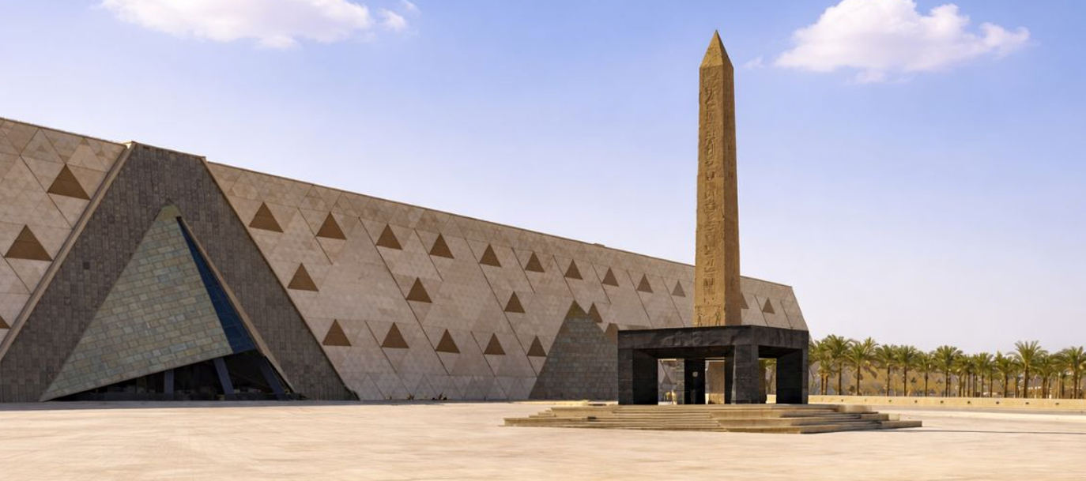
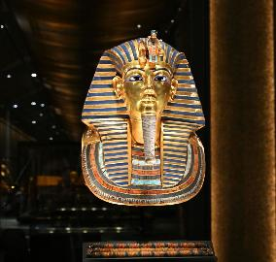
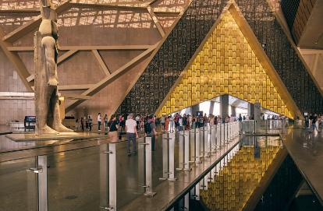

 |  |  | สมควรแก่เวลานำท่านเดินทางกลับเข้าสู่ เมืองไคโร (Cairo) เป็นเมืองหลวงของประเทศอียิปต์ในปัจุบัน ตั้งอยู่ริมฝั่งแม่น้ำไนล์ เป็นมหานครที่มีความทันสมัย เมืองเก่าแก่ที่มีอารยธรรมรุ่งเรืองในอดีตและยังคงหลงเหลือความโบราณอยู่ให้เห็นมากมาย เป็นหนึ่งในเมืองที่ใหญ่ที่สุดในตะวันออกกลาง และไคโรยังได้ชื่อว่าเป็นเมืองที่รวบรวมสถานที่ท่องเที่ยวที่สำคัญความล้ำค่าของวัฒนธรรมที่ติดอันดับโลกไว้มากมาย เป็นเมืองที่ต้องมาสัมผัสซักครั้งในชีวิต
 |  |  | นำท่านช้อปปิ้งสิ้นค้าพื้นเมืองอันงดงามที่ ตลาดข่านเอลคาลีลี (Khan el-Khalili) ตลาดสำคัญทางการค้าขายของพื้นเมืองและ สินค้าที่ระลึกที่ใหญ่ที่สุดในกรุงไคโรประเทศอียิปต์ ท่านสามารถเลือกซื้อของพื้นเมืองสวยๆ มากมาย ไม่ว่าจะเป็นขวดน้าหอมที่ทำด้วยมือ สินค้าต่างๆ เครื่องทองรูปพรรณและเพชรพลอยลวดลายแบบอาหรับ พรม และของที่ระลึกพื้นเมืองต่างๆ
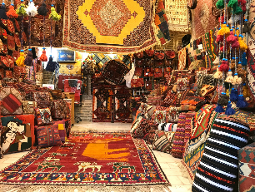
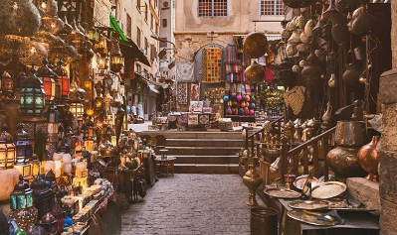
ค่ำ |  |  | รับประทานอาหารค่ำ ณ ภัตตาคารพื้นเมือง
ที่พัก |  |  | นำท่านเข้าสู่ที่พัก Azal Pyramids หรือเทียบเท่า
วันที่ห้า |  |  | ไคโร - อเล็กซานเดรีย - หลุมศพใต้ดินแห่งอเล็กซานเดรีย - เสาปอมเปย์ - ป้อมปราการ - สาธิตทำกระดาษปาปิรุส - ห้องสมุดอเล็กซานเดรีย – สนามบินอเล็กซานเดรีย - สนามบินเจดดาห์
เช้า |  |  | รับประทานอาหารเช้า ณ ห้องอาหารของโรงแรม
นำท่านเดินทางสู่ เมืองอเล็กซานเดรีย (Alexandria) ซึ่งเป็นเมืองใหญ่อันดับสอง รองจากกรุงไคโร เมืองนี้เคยถูกปกครองโดยชาวเมืองอียิปต์ ชาวกรีก ชาวโรมัน รวมถึงการครอบครองของราชวงศ์ชาวมุสลิมต่างๆ ทำให้เมืองนี้เป็นแหล่งผสมผสานศิลปะอียิปต์ กรีก โรมัน และอิสลามเข้าด้วยกันอย่างน่าสนใจยิ่ง เมืองอเล็กซานเดรียเคยเป็นหมู่บ้านประมงเล็กๆ เมื่อประมาณ 1,200 ปีก่อนคริสตกาล จนเมื่อ 332 ปีก่อนคริสตกาล พระเจ้าอเล็กซานเดอร์มหาราช (Alexander the Great) แห่งราชวงศ์อาร์กีด จากแคว้นมาซิโดเนีย ได้เข้ามายึดครองและมีคำสั่งให้ปรับปรุงขยายเมืองเพื่อสถาปนาเป็นเมืองหลวงในสมัยพระองค์ พร้อมทั้งตั้งชื่อว่าเมืองอเล็กซานเดรีย และเมืองนี้ยังเป็นสถานที่สำคัญในตำนานรักอันยิ่งใหญ่ของพระนางคลีโอพัตรา(Cleopatra) และจอมทัพผู้กล้าแห่งโรมัน มาร์ค แอนโทนี(Mark Antony) ปัจจุบันนี้เป็นเมืองพักผ่อนตากอากาศที่มีชื่อเสียงแห่งหนึ่งของโลก
นำท่านเข้าชม หลุมศพใต้ดินแห่งอเล็กซานเดรีย (Catacombs of Kom el Shoqafa) สุสานใต้ดินที่เก่าแก่ที่สุดแห่งหนึ่งของอียิปต์โบราณ ไม่ปรากฏหลักฐานว่าใครเป็นผู้สร้าง มีลักษณะเป็นอุโมงค์ใต้ดินที่ขุดลึกลงไปในภูเขาหินทราย แบ่งเป็น 3 ชั้นเพื่อใช้ในการประกอบพิธี โดยปัจจุบันเป็นแหล่งท่องเที่ยวที่ยังคงสภาพสมบูรณ์และได้รับการยกย่องให้เป็น 1 ใน 7 สิ่งมหัศจรรย์ของโลกยุคกลาง ซึ่งภายในมีภาพแกะสลักมากมาย มีแบบผสมผสานเป็นจุดที่น่าทึ่งที่สุด เพราะมีการรวมเอาความเชื่อของอียิปต์โบราณ มาแต่งตัวด้วยแฟชั่นโรมันและกรีก เช่น รูปปั้นสไตล์อียิปต์แต่ไว้ผมทรงโรมัน
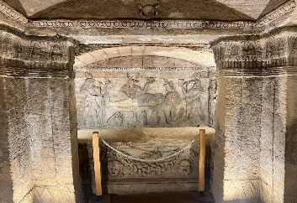
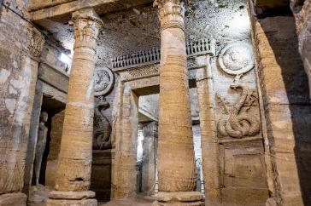
กลางวัน |  |  | รับประทานอาหารกลางวัน ณ ภัตตาคารพื้นเมือง
บ่าย |  |  | นำท่านชมเสาปอมเปย์ (Pompey’s Pillar) ซึ่งเป็นสิ่งสําคัญโบราณในสมัยโรมันปกครองอียิปต์ มีลักษณะเป็นเสาแกรนิตสูงประมาณ 27 เมตร คำว่าปอมเปย์นั้นเป็นชื่อเพื่อนสนิทของจูเลียส ซีซ่า (Julius Caesar) ผู้นําที่ยิ่งใหญ่แห่งโรมัน ซึ่งภายหลังทั้งสองได้กลายเป็นศัตรูกัน ปัจจุบันนี้เหลือเพียงแค่เสาโบราณแบบกรีก ตั้งอยู่อย่างโด่ดเด่น และสฟิงซ์อีกสองตัว  จากนั้นนำท่านชม ป้อมปราการซิทาเดล (Citadel) ซึ่งในอดีตนั้นคือที่ตั้งของประภาคารฟาโรส (Pharos of Alexandria) ที่ได้รับการยกย่องให้เป็น 1 ใน 7 สิ่งมหัศจรรย์ของโลกยุคโบราณ สร้างประมาณ 270 ปีก่อนคริสต์ศักราช ในรัชสมัยพระเจ้าปโตเลมีที่ 1 โดยสถาปนิกชื่อ โซสเตรโตส สร้างด้วยหินอ่อนแกะสลัก มีตะเกียงขนาดใหญ่บนยอด โดยนักประวัติศาสตร์สันนิษฐานว่าในเวลากลางวันจะปล่อยควัน และในเวลากลางคืนจะเป็นแสงไฟสว่างที่เห็นได้จากระยะไกล
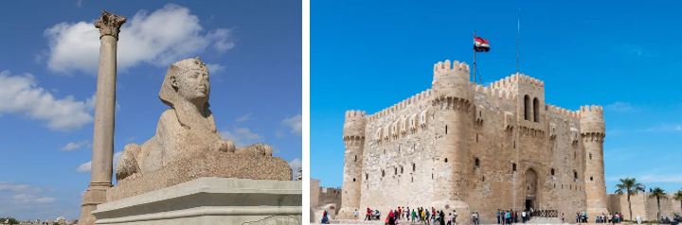
 |  |  | และนำท่านเข้าชม ห้องสมุดอเล็กซานเดรีย (Library of Alexandria) หอสมุดหลวงของอียิปต์โบราณ ซึ่งเป็นศูนย์กลางการเรียนรู้ที่ใหญ่ที่สุด เดิมถือว่าเป็น 1 ในสิ่งมหัศจรรย์แห่งโลกยุคโบราณ ภายในรวมหนังสือทุกภาษามากกว่า 8 ล้านเล่ม วารสารกว่า 4 พันฉบับ
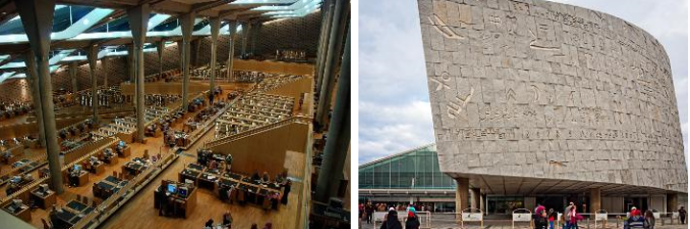
 |  |  | จากนั้นนำท่านชมการสาธิตทำกระดาษปาปิรุส กระดาษปาปิรุส คือ วัสดุสำหรับเขียนยุคแรกของโลกที่ทำจากต้นกกอียิปต์ (ปาปิรุส) โดยชาวอียิปต์โบราณนำมาทำเป็นกระดาษเพื่อจดบันทึกเรื่องราวต่างๆ การนำลำต้นของต้นปาปิรุสมาลอกเปลือก ฝานเป็นแผ่นบาง ๆ นำไปแช่น้ำ กดทับด้วยหินหนักเป็นเวลา 21 วัน ก่อนนำมาวางเรียงเป็นสองชั้นสลับทิศทาง แล้วทุบให้เป็นเนื้อเดียวกัน ทิ้งให้แห้ง และขัดผิวให้เรียบเนียน รวมถึงชม หัวน้ำหอมหรือน้ำมันหอมระเหย ที่มีประวัติศาสตร์การปรุงน้ำหอมมายาวนานตั้งแต่ยุคฟาโรห์ โดยวัฒนธรรมอียิปต์โบราณจะเน้นหัวน้ำหอมบริสุทธิ์ 100% ที่ไม่มีส่วนผสมของแอลกอฮอล์ ทำให้กลิ่นหอมติดทนนานเป็นพิเศษ ให้ท่านเลือกซื้อตามอัธยาศัย
16.00 น. |  |  | ให้ท่านเดินทางกลับสู่สนามบินเมืองอเล็กซานเดรีย
20.30 น. |  |  | ออกเดินทางจากสนามบินอเล็กซานเดรีย โดยสายการบิน Saudia เที่ยวบินที่ SV 410  *กำหนดการเดินทาง เดือน ธ.ค.69 เที่ยวบินที่ SV 410 ปรับเวลาออกจากเดินทางออกจากสนามบินไคโร เวลา 19.40 น.*
23.00 น. |  |  | เดินทางถึงสนามบินเมืองเจดดาห์ ประเทศซาอุดิอาระเบีย เพื่อรอเปลี่ยนเครื่อง
วันที่หก |  |  | สนามบินเจดด้า - สนามบินสุวรรณภูมิ
01.25 น. |  |  | ออกเดินทางจากสนามบินเมืองเจดดาห์ โดยสายการบิน Saudia เที่ยวบินที่ SV 844  *กำหนดการเดินทาง เดือน ธ.ค.69 เที่ยวบินที่ SV 844 ปรับเวลาออกจากเดินทางออกจากสนามบินเจดดาห์ เวลา 02.00 น.*
13.40 น. |  |  | เดินทางถึงสนามบินสุวรรณภูมิโดยสวัสดิภาพ.

อัตราค่าบริการและเงื่อนไขรายการท่องเที่ยว
กําหนดวันเดินทาง | ผู้ใหญ่พัก 2-3 ท่าน  ท่านละ | พักเดี่ยว  เพิ่มท่านละ | ราคาทัวร์กรณีมีตั่วเครื่องบิน  (Join Land) | ราคาเด็กอายุไม่เกิน 11 ขวบ พักกับผู้ใหญ่  2 ท่าน  (ไม่เสริมเตียง)
14-19 ต.ค.69 | 46,900 | 5,900 | 26,900 | 41,900
4-9 ธ.ค.69 | 47,900 | 5,900 | 25,900 | 41,900
18-23 ธ.ค.69 | 47,900 | 5,900 | 25,900 | 41,900
โปรแกรมอาจจะมีการปรับเปลี่ยนตามความเหมาะสมของสภาพอากาศและฤดูกาล
วีซ่าอียิปต์ใช้เวลาในการพิจารณาประมาณ 35-45 วัน
Visa on Arrival: ชำระหน้าด่านประมาณ 30 USD สำหรับผู้ที่ถือวีซ่าออสเตรเลีย, แคนาดา, นิวซีแลนด์, อเมริกา, ญี่ปุ่น, สหราชอาณาจักร หรือประเทศในเขตเชงเก้น
ที่ยังไม่หมดอายุและผ่านการใช้งานแล้ว สามารถยื่น visa on arrival ได้
ราคาทัวร์ข้างต้นยังไม่รวมค่าทิปมัคคุเทศก์ท้องถิ่นและคนขับรถรวม 25 USD/ท่าน/ทริป
ราคาทัวร์ข้างต้นยังไม่รวมค่าทิปหัวหน้าทัวร์จากเมืองไทย 18 USD/ท่าน/ทริป

